Network Boot(PXE) ve Preseed
Network booting ya da kısaca netboot, bir bilgisayarı yerel bir sürücü yerine bilgisayarın yalnızca kendi ağ kartını kullanarak bir ağdan önyükleme işlemidir. Netboot kullanıldığında ön yükleme işlemi aşağıdaki gibi gerçekleşir.
Cihazın elektrik alması > BIOS > Ağ kartının PXE yığını > Network Boot Programın (preseed’in) TFTP kullanılarak sunucudan istemcinin ramine indirilmesi > NBPnin bir sonraki adımı gerçekleştirmesi.
Preseed nedir???
Kullanılacak dağıtımın, bizim kurulumumuzda pardus’un, indirme sayfasında netboot dosyasının image’ı bulunur. Bu dosya indiriler ve sunucunun /var/lib/tftpboot dizinine taşınarak çıkarılır. Daha sonra bu dağıtıma uygun olarak hazırladığımız preseed dosyası da aynı dizine taşınır. Son olarak installer menüsüne hazırladığımız preseed ile yükleme seçeneği eklenir.

Netboot ile Preseed Kurulum
Bu Doküman hazırlanırken sanallaştırma ortamı olarak Virtual Box kullanılmıştır. Dhcp-tftp sunucusu kurmak için Ubuntu Server 16.04, netboot ile kurulum yapmak için Pardus 17.3 XFCE kullanılmıştır.

Network’ün Ayarlanması
Öncelikli olarak sanal network oluşturulmuştur.
VirtualBox > File > Host Network Manager > Create
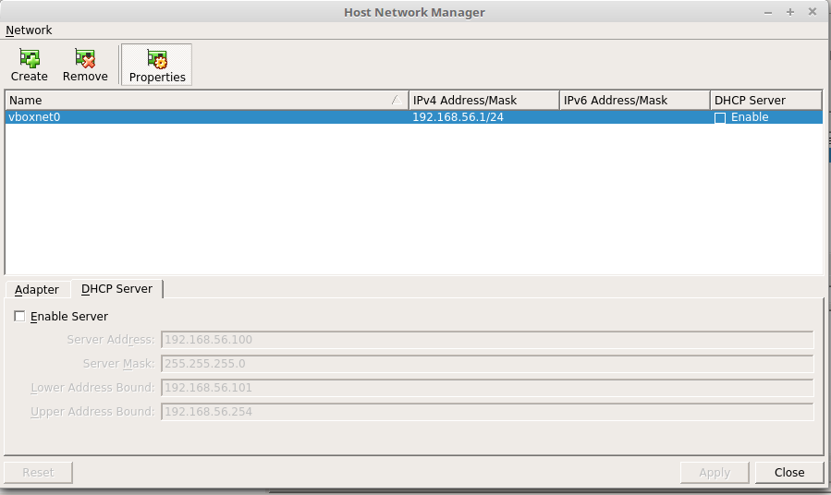
NOT: Dhcp sunucusu kullanılırken Host-Only Network’ü içerisindeki dhcp inaktif edilmelidir. Aksi halde kurulacak dhcp ile sanallaştırma ortamının sahip olduğu dhcp karışmaktadır.
NOT: Paket indirmeleri sırasında sunucunun internete çıkabilmesi için network ayarı NAT ya da Bridge’e getirilmelidir. IP ayarı /etc/network/interfaces dosyasından aşağıdaki gibi değiştirilmelidir.
auto enp0s3
iface enp0s3 inet dhcp
İnternet kullanılmayacağı zaman ağ ayarı Host-Only networke getirilmeli ve sunucunun ip’si statik olarak tanımlanmalıdır. (/etc/network/interfaces)
auto enp0s3
iface enp0s3 inet dhcp
address 192.168.56.2
netmask 255.255.255.0
gateway 192.168.56.1

Değişikliklerden sonra network servisi yeniden başlatılır.
# systemctl restart networking

Dhcp Sunucu Kurulumu
Dhcp servisi yüklenir.
# apt-get -y install isc-dhcp-server
Dhcp konfigürasyon dosyası düzenlenir
option domain-name "test.lab";
option domain-name-servers nserver.test.lab;
authoritative;

subnet 192.168.56.0 netmask 255.255.255.0 {
## Buradaki degerler dagitilacak ip adresinin ozellilleridir
option routers 192.168.56.1; # gateway
option subnet-mask 255.255.255.0; # netmask
range dynamic-bootp 192.168.56.100 192.168.56.200; # 100-200 arasinda ip verilsin
## Netboot icin eklenmesi gereken degerler
allow booting;
allow bootp;
filename "pxelinux.0";
next-server 192.168.56.2; # dhcp sunucusunun ip
}

Dhcp konfigürasyon dosyasında değişiklik yapıldığı için dhcp servisi yeniden başlatılır
# systemctl restart isc-dhcp-server

Tftp Kurulumu
Tftp servisi yüklenir
# apt install tftp-hpa

Tftp’nin öntanımlı değerleri aşağıdaki dosyada tutulur. Tftp protokolü ile çekilen dosyalar /var/lib/tftpboot dizininden çekilir. Bu nedenle oluşturulan preseed dosyaları buraya eklenlenmelidir.

Farklı bir dizin kullanmak isterseniz TFTP_DIRECTORY değişkenine istediğiniz dizini yazmanız yeterli.
# cat /etc/default/tftpd-hpa
TFTP_USERNAME="tftp"
TFTP_DIRECTORY="/var/lib/tftpboot"
TFTP_ADDRESS=":69"
TFTP_OPTIONS="--secure"

Tftp servisini yeniden başlatmak ve durumunu kontrol etmek için:
# systemctl restart tftpd-hpa
# systemctl status tftpd-hpa

Tftp servisinin test etmek için sunucudaki /var/lib/tftpboot dizinine test.txt adında bir dosya oluşturulur. Daha sonra aynı networkte bulunan bir makineden tftp ile bu dosya çekilir.
Sunucuda:
# cd /var/lib/tftpboot
# echo “Tftp kurulumu basarili.” > test.txt
İstemci (ip adresi olarak tftp sunucunun adresi yazılır):
# tftp 192.168.56.2
tftp> get test.txt
tftp> quit
# cat test.txt
Tftp kurulumu basarili.

Pardus Netboot Dosyası
İndirilen netboot dosyası /var/lib/tftpboot/ dizinine taşınarak burada açılır.
# cd /var/lib/tftpboot/
# wget http://depo.pardus.org.tr/pardus/dists/onyedi/main/installer-amd64/current/images/netboot/netboot.tar.gz
# tar -zxvf netboot.tar.gz
# ls -l
drwxr-xr-x 3 root root 4096 Aug 14 16:27 debian-installer
lrwxrwxrwx 1 root root 47 Aug 14 16:27 ldlinux.c32 -> debian-installer/amd64/boot-screens/ldlinux.c32
-rw-rw-r-- 1 test test 32287341 Oct 16 22:45 netboot.tar.gz
-rw-r--r-- 1 root root 32287341 Oct 16 22:45 netboot.tar.gz.base
lrwxrwxrwx 1 root root 33 Aug 14 16:27 pxelinux.0 -> debian-installer/amd64/pxelinux.0
lrwxrwxrwx 1 root root 35 Aug 14 16:27 pxelinux.cfg -> debian-installer/amd64/pxelinux.cfg
-rw-r--r-- 1 root root 65 Aug 14 16:27 version.info

Preseed Dosyasının Hazırlanması
/var/lib/tftpboot/ dizinine pardus_preseed.cfg adında bir dosya oluşturularak aşağıdaki gibi doldurulur.
# nano pardus_preseed.cfg

#### Contents of the preconfiguration file (for jessie)

d-i debian-installer/locale string tr_TR.UTF-8
d-i keymap select tr
d-i keyboard-configuration/xkb-keymap select tr

d-i netcfg/choose_interface select auto
d-i netcfg/choose_interface select enp0s3
d-i netcfg/hostname string testhostname
d-i netcfg/dhcp_timeout string 120

# Disable that annoying WEP key dialog.
#d-i netcfg/wireless_wep string

### Mirror settings
# If you select ftp, the mirror/country string does not need to be set.
d-i apt-setup/use_mirror boolean false
d-i apt-setup/services-select multiselect
d-i apt-setup/cdrom/set-first boolean false
#d-i mirror/protocol string http
#d-i mirror/country string manual
#d-i mirror/http/hostname string debian.gnu.gen.tr
#d-i mirror/http/directory string /debian
#d-i mirror/http/proxy string http://apt-cache.company.com:4321

### Account setup
# Skip creation of a root account (normal user account will be able to
# use sudo).
d-i passwd/root-login boolean false

# To create a normal user account.
d-i passwd/user-fullname string Test
d-i passwd/username string test
d-i passwd/user-password string 1
d-i passwd/user-password-again string 1
d-i passwd/user-default-groups string audio cdrom video sudo

### Clock and time zone setup
# Controls whether or not the hardware clock is set to UTC.
d-i clock-setup/utc boolean true
# You may set this to any valid setting for $TZ; see the contents of
# /usr/share/zoneinfo/ for valid values.
d-i time/zone string Europe/Istanbul

# Controls whether to use NTP to set the clock during the install
d-i clock-setup/ntp boolean true
# NTP server to use. The default is almost always fine here.
d-i clock-setup/ntp-server 192.168.56.50

d-i partman-auto/method string regular
# If one of the disks that are going to be automatically partitioned
# contains an old LVM configuration, the user will normally receive a
# warning. This can be preseeded away...
d-i partman-lvm/device_remove_lvm boolean true
# The same applies to pre-existing software RAID array:
d-i partman-md/device_remove_md boolean true
# And the same goes for the confirmation to write the lvm partitions.
d-i partman-lvm/confirm boolean true
d-i partman-lvm/confirm_nooverwrite boolean true

d-i partman-auto/choose_recipe select atomic

# This makes partman automatically partition without confirmation, provided
# that you told it what to do using one of the methods above.
d-i partman-partitioning/confirm_write_new_label boolean true
d-i partman/choose_partition select finish
d-i partman/confirm boolean true
d-i partman/confirm_nooverwrite boolean true

# This makes partman automatically partition without confirmation.
d-i partman-md/confirm boolean true
d-i partman-partitioning/confirm_write_new_label boolean true
d-i partman/choose_partition select finish
d-i partman/confirm boolean true
d-i partman/confirm_nooverwrite boolean true

### Apt setup
# You can choose to install non-free and contrib software.
d-i apt-setup/non-free boolean true
d-i apt-setup/contrib boolean true
# Uncomment this if you don't want to use a network mirror.
#d-i apt-setup/use_mirror boolean false
# Select which update services to use; define the mirrors to be used.
# Values shown below are the normal defaults.
d-i apt-setup/services-select multiselect security, volatile
d-i apt-setup/security_host string security.debian.org
d-i apt-setup/volatile_host string volatile.debian.org

#d-i preseed/late_command string \
# in-target wget http://petr.kle.cz/debian/stretch-postinst.sh -O /root/postinst.sh; \
# in-target /bin/bash /root/postinst.sh

### Package selection
tasksel tasksel/first multiselect standard

# Individual additional packages to install
d-i pkgsel/include string openssh-server make screen unp detox htop sysvinit-core aptitude
d-i pkgsel/upgrade select full-upgrade

popularity-contest popularity-contest/participate boolean false

d-i grub-installer/only_debian boolean true
d-i grub-installer/bootdev string /dev/sda

# Avoid that last message about the install being complete.
d-i finish-install/reboot_in_progress note

Preseed Dosyasının Debian İnstaller’a Eklenmesi
Kurulum ekranındaki menüye Preseed kurulum seçeneğini eklemek için /var/lib/tftpboot/debian-installer/amd64/boot-screens/adtxt.cdf dosyasının sonuna aşağıdaki satırlar eklenir.
label preseed
menu label ^Preseed install
kenrel debian-installer/amd64/linux
append auto=true locale=tr_TR console-setup/charmap=UTF-8 console-keymaps-at/keymap=tr console-setup/layoutcode=tr console-setup/ask_detect=false pkgsel/language-pack-patterns=pkgsel/install-language-support=false interface=enp0s3 hostname=hostname01 domain="" url=tftp://192.168.56.50/stretch.cfg DEBCONF_DEBUG=5 initrd=debian-installer/amd64/initrd.gz ---quiet

İstemciye Preseed ile Kurulum

